23 июня 2020 года для жителей д. Богородский и д. Князевка состоялось замечательное мероприятие: распахнул двери новый ФАП, который соответствует всем требованиям ГОСТа и СанПИНа . На его открытие приехали глава администрации муниципального района Ермекеевский район Райманов И.А. и его заместители, главный врач МБУЗ ЦРБ Ермекеевская районная больница Гиздтинов Р.Р.
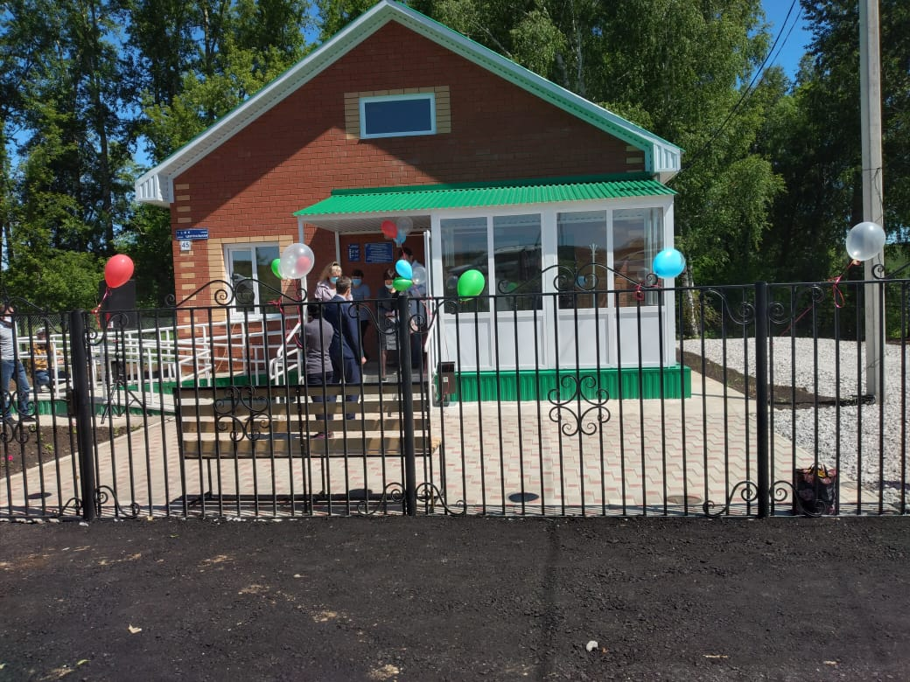
В торжественной обстановке прошло открытие вновь построенного здания ФАП д. Богородский.
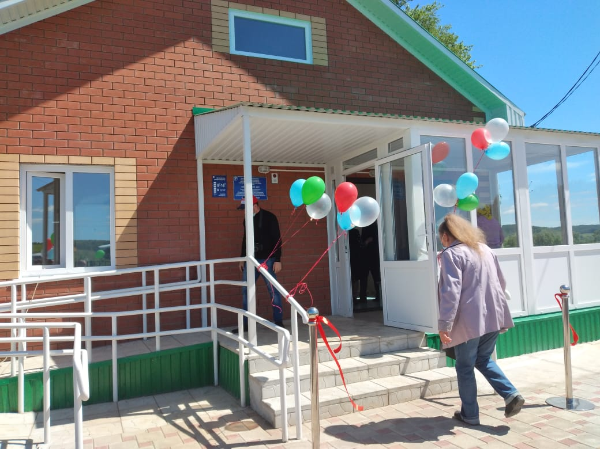

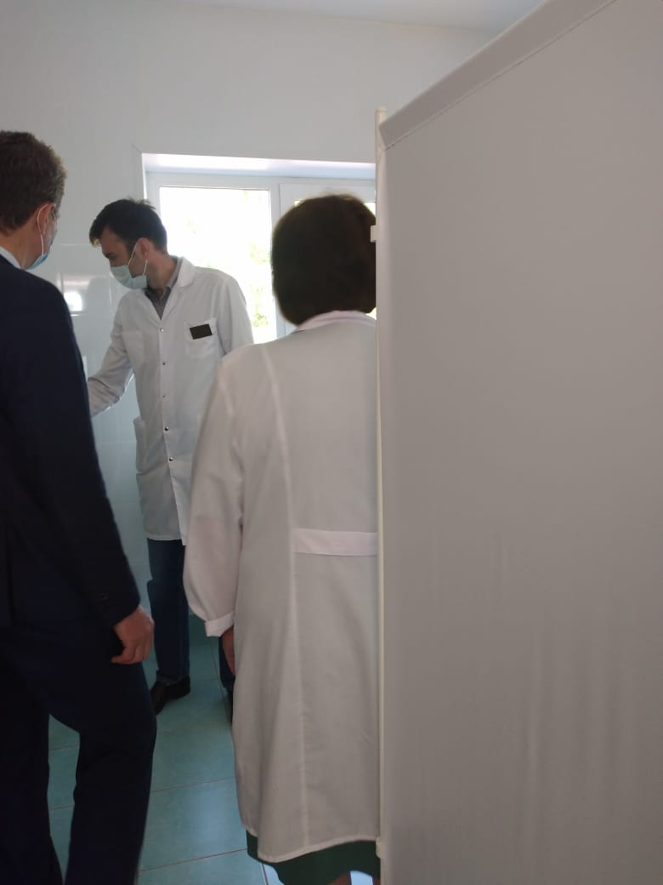
Красиво, чисто, уютно внутри нового здания ФАП, аж душа радуется всему новому, особенно когда это новое у нас и для наших жителей.
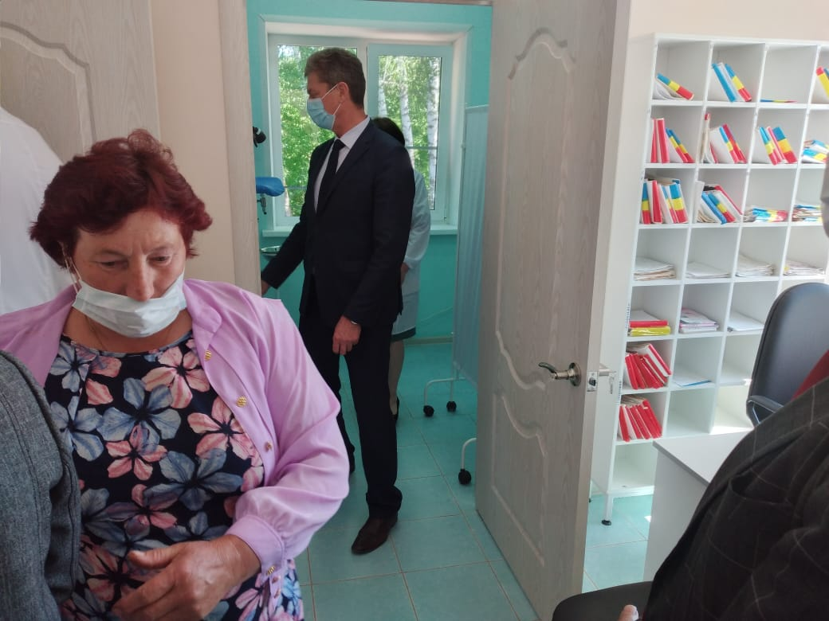
Сельское поселение и жители деревень Князевка и Богородский благодарят главу администрации муниципального района Ермекеевский район Райманова И.А. и Правительство Республики Башкортостан за построенный новый ФАП для их малой родины.

